教育部高等学校大学计算机课程教学指导委员会

中国大学生计算机设计大赛



软件开发类作品文档简要要求

作品编号：　　　　　　　55710

作品名称：　　基于物联网的智能康复穿戴贴

作　　者：　 闫浩 徐宏杰 宋昊洋

版本编号：

填写日期：　　 2019.4.20

填写说明：

1. 本文档适用于**所有**涉及软件开发的作品，包括：软件应用与开发、大数据、人工智能、物联网应用；
2. 正文一律用五号宋体，一级标题为二号黑体，其他级别标题如有需要，可根据需要设置；
3. 本文档为简要文档，不宜长篇大论简明扼要为上；
4. 提交文档时，以PDF格式提交本文档；
5. 本文档内容是正式参赛内容组成部分，务必真实填写。如不属实，将导致奖项等级降低甚至终止本作品参加比赛。

目 录

第一章 需求分析 3

第二章 概要设计 3

2.1 硬件概要设计 3

2.2 软件概要设计 5

第三章 详细设计 5

3.1 硬件部分详细设计 5

3.1.1 协调器节点的硬件设计 5

3.1.2 终端节点的硬件设计及采集节点 6

3.1.4 Zigbee供电电路 7

3.15 MPU6050模块 8

3.2 软件部分详细介绍 9

3.2.1 软件开发流程 9

3.2.2 上位机软件开发 9

3.3 重点难点及创新点分析 10

3.3.1 重点难点分析 10

3.3.2 创新点分析 10

第四章 测试报告 11

4.1 传感器节点测试 11

4.2 人体姿态重构同步联调 13

第五章 安装及使用 15

第六章 项目总结 16

# 需求分析

随着社会的发展，人们对健康的需求越来越重视。生活水平的提高，使人们越来越重视自己的身体健康，日常体检的人也越来越多。由于长期的伏案工作，骨关节的发病年龄已经从45岁提前到30岁，并成为名副其实的白领职业病。人类对健康的追求已经超越过去任何时代，与其等到关节受伤后再去接受长期繁琐的治疗，不如先发制人，使自己远离病痛。

在此背景下，我们针对人体关节姿态角数据，结合系统测量所需，建立了人体运动模型和健康转换关系，实现骨关节疾病的预防监测和患者的康复训练。

当用户关节活动不到位、出现走路发飘、跑偏时，骨关节运动角度与以往出现偏差，智能康复穿戴贴的骨关节预防系统会根据偏差值，以三维人体的形式将数据形象的呈现在上位机界面，帮助用户分析出病因，从而提醒用户提早就医。

当人们出现骨关节疾病时，该智能康复训练穿戴贴能够根据用户的患病严重情况给出相应的康复训练计划。患者穿戴该设备时，医生能够远程监控患者的恢复情况，并对康复训练做出适当的调整，极大改善了医生的工作方式，同时也使患者得到更方便的就医方式。

# 概要设计

【填写说明：将需求分析结果分解成功能模块以及模块的层次结构、调用关系、模块间接口以及人机界面等，建议用图体现内容，不宜全文字描述。建议图文总体不超过A4纸两页，以1页为宜。】

## 2.1 硬件概要设计

使用惯性传感器获取人体日常活动时的姿态角，整体方案设计如图2-1所示，体域网姿态角数据获取系统共分为6个节点，一个汇聚节点，配置串口与zigbee通信功能，负责建立网络，收发传感器节点数据，与上位机建立串口通信链接，并将多个传感器节点的数据发送至上位机；五个传感节点用采集数据，分别穿戴干使用者的腰间，左大腿和右大腿，左小腿和右小腿部位，采集相应部位的关节姿态角，单个传感节点不与其他传感节点通信，仅与汇聚节点进行ZigBee通信传输数据。本作品采用CC2530作为Zigbee通信开发硬件平台。

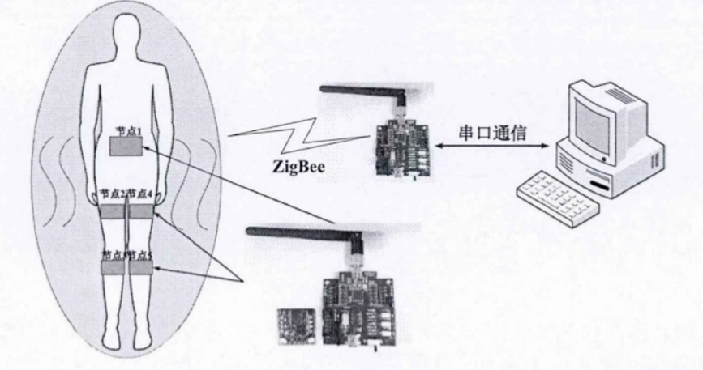

图2.1 整体设计方案图

该作品体域网数据获取系统采用两类不同节点:传感节点和汇聚节点，构成基于ZigBee技术的身体传感器网络。传感节点主要功能是通过传感模块采集运动人体运动姿态信息，并将数据预处理，添加节点标识打包准备发送。传感节点通过无线方式与汇聚节点组网建立通信连接，并将打包好的数据按--定时间间隔传输给汇聚节点。

由于我们所有的传感节点独立地、定时地都必须将数据上发到汇聚节点，我们将汇聚节点设置为整个网络的协调器，而所有的传感节点都设置为整个网络的终端节点，本文中体域网获取系统的拓扑结构如图2.2所示。

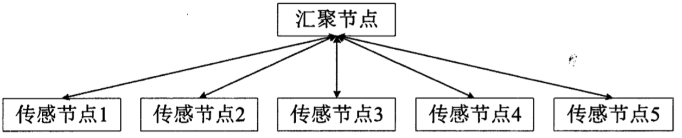

图2.2 zigbee体域网拓扑结构图

由于传感器节点测量人体运动相关参数，需要具有小型轻便、便于佩戴的特点，本文选用MPU6050组件作为核心的信息采集器件。MPU6050 的输出轴向如图2.3所示；

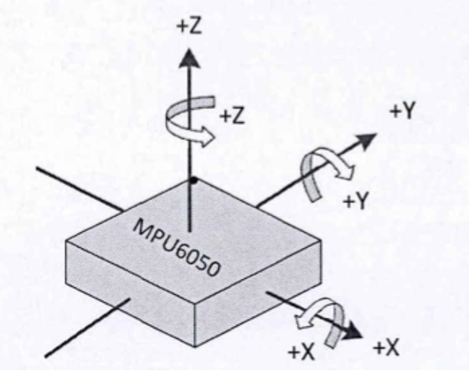

图2.3 MPU6050输出轴向图

## 2.2 软件概要设计

基于VB开发环境，我们设计了上位机部分，上位机结合Unity 3D建立了人体运动模型和健康转换关系，针对人体关节姿态角数据，结合系统测量所需，实现骨关节疾病的预防监测和患者的康复训练。患者穿戴该设备时，医生能够根据缓存的康复训练数据分析出用户的康复训练情况，并对康复训练做出适当的调整。

# 详细设计

【填写说明：包括但不限于：界面设计、数据库设计(如果有)、关键算法。界面设计建议用作品实际界面，建议包括典型使用流程；数据库设计建议用表格、ER图或UML方式，说明文字简明扼要，违背范式的设计建议说明理由；关键算法可以替换为关键技术、技术创新等。本部分不宜大篇幅铺陈，建议突出重点痛点难点特点。】

## 3.1 硬件部分详细设计

下位机的设计主要是根据 ZigBee 无线传感网络的节点功能，分成协调器设计、路由器设计和终端设备设计。而节点的身份不同具有不同的功能，图 3-1 为下位机功能结构图。

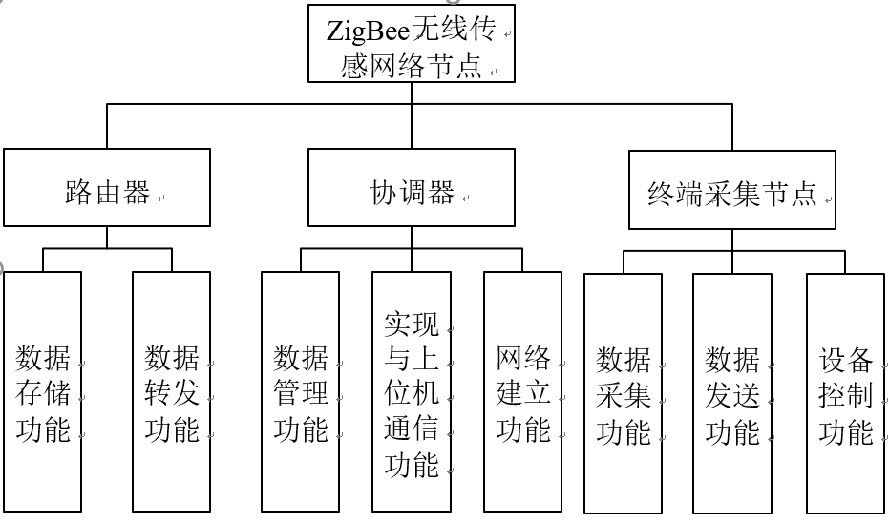

图3-1 ZigBee 无线传感网络节点功能分析

### 3.1.1 协调器节点的硬件设计

基于协调器的网络创建功能和满足同上位机和路由节点、终端节点实现通信的功能。本文设计的协调器硬件部分主要由 CC2530F256 芯片、电源模块、有线通信串口模块、无线通信模块组成。协调器设备的部分结构如图 3-2 所示。

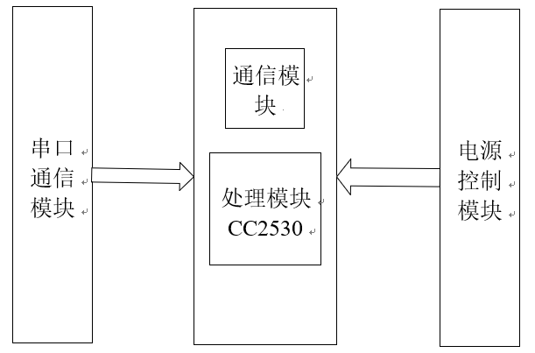

3-2 协调器节点部分结构组成图

鉴于协调器的功能需求，在网络运行中必须长时间、大功率地工作，因此供电方式主要采用有线电源控制。协调器同上位机的通信方式主要通过有线通信，这种方式能够让协调器在数据传输和发送时保证极高的准确性和速率。在协调器与 PC 端部分使用有线通信方式，采用 PL2303 芯片实现 USB-TTL 电平转换，实现 USB 转串口功能。如图3-4所示。

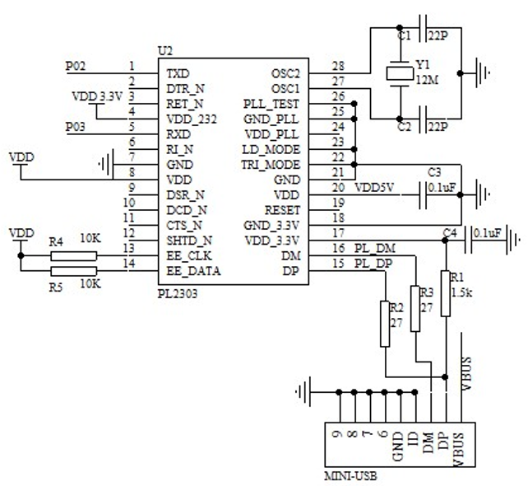

图3-3 PL2303 芯片 USB 转串口电路图

### 3.1.2 终端节点的硬件设计及采集节点

终端上的功能主要是实现对人体的运动数据采集。环境数据包括关节姿态角、加速度等，而终端的传感器就负责将这些数据实时、精准地采集并传输会应用层。整个传输过程是终端在一定的时间间隔内定时采集人体关节姿态角数据，然后将数据通过整个无线网络中的节点，以最优的路径传输到数据汇聚节点（协调器）最终由协调器将数据传送到 PC 端进行存储。

用以数据采集的终端设备的模块化设计包括四个部分，主要有中央处理器模块、信息通信模块、传感器模块和电源控制模块；用来控制的终端设备与采集数据的终端设备相比除了没有传感器节点，其他都与采集节点相同，同时控制节点主要有设备控制模块。终端设备的基本组成如图 3-4 所示。

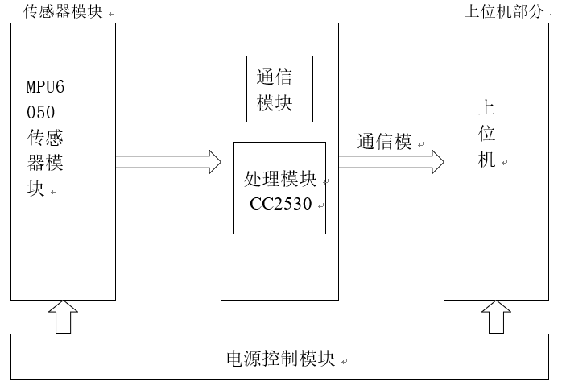

图3-4 终端节点结构图

ZigBee 模块作为医疗设备的内部网络，占据智生物医疗网关设计中非常重要的一部分。其采集数据结构图如下图 3-5 所示，一个协调器通过 ZigBee 网络连接多个节点。在采集信息时，节点把信息通过 ZigBee 网络传送给协调器，协调器再通过串口把采集的信息传给主控器；在下达命令时，主控器通过串口把命令传送给协调器，协调器再通过 ZigBee 把命令对应下达到节点上，节点接受到命令后执行相应操作。在考虑到成本和性能，本文选取 TI 公司生产的以 CC2530 为主芯片的一款 ZigBee 设备。

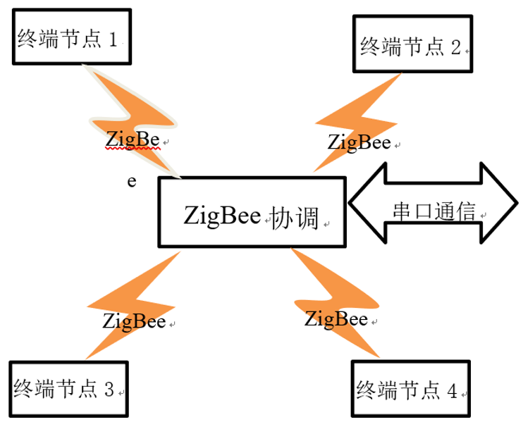

图3-5 Zigbee数据采集模型图

### 3.1.4 Zigbee供电电路

ZigBee 模块工作电压是 3.3V，所以还需要设计一个可以稳定提供 3.3V 的供电电路模块。由于 ZigBee 模块的特殊性，有时候为了精确的采集数据而安放在附近没有电源的地方，为了节省空间和布线成本，除了设计 USB 供电之外，还设计一个电池供电电路。如下图 3-7 所示。

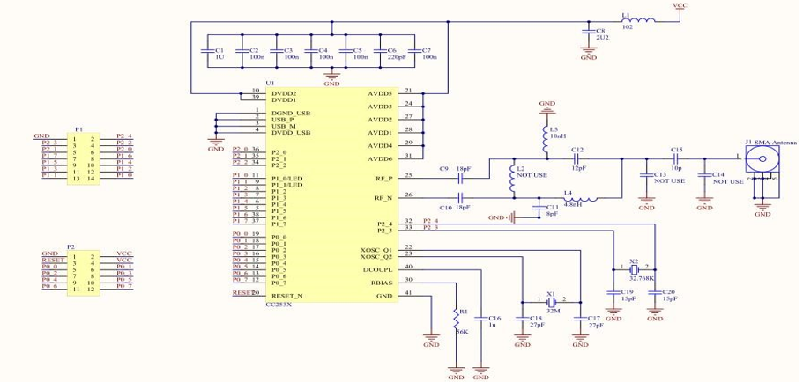

图3-7 CC2530电路原理图

### 3.15 MPU6050模块

mpu6050 模块的通过杜邦线连接到开发板，mpu6050 模块包括了加速度计和陀螺仪， 不仅能够通过加速度计算开发类似计步器等应用，还能通过陀螺仪感知人体姿态。 MPU-6050 是全球首例 9 轴运动处理传感器。它集成了 3 轴 MEMS 陀螺仪，3 轴 MEMS 加速度计，以及一个可扩展的数字运动处理器 DMP（Digital Motion Processor）， 可用 I2C 接口连接一个第三方的数字传感器，比如磁力计。扩展之后就可以通过其 I2C 输 出一个 9 轴的信号。MPU-6050 也可以通过其 I2C 接口连接非惯性的数字传感器，比如 压力传感器。MPU-6050 是全球首例 9 轴运动处理传感器。它集成了 3 轴 MEMS 陀螺仪， 3 轴 MEMS 加速度计， 以及一个可扩展的数字运动处理器 DMP （ Digital Motion Processor），可用 I2C 接口连接一个第三方的数字传感器，比如磁力计。扩展之后就可以 通过其 I2C 输出一个 9 轴的信号。MPU-6050 也可以通过其 I2C 接口连接非惯性的数字 传感器，比如压力传感器。MPU6050模块如图3-8所示。

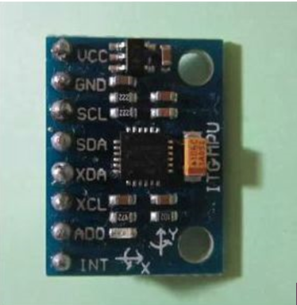

图3-8 MPU6050传感器模块

## 3.2 软件部分详细介绍

### 3.2.1 软件开发流程

在开发一个课题时，往往有一个或几个比较固定的流程，开发流程如下图的开发流程图 3-9 所示，主要分为五步，第一步明确目标，研究目标就是建立一个小成本的智能家居系统；第二步查资料，定方案，主要是查找相关资料，最终设计一个可行性比较高的方案；第三步就是编写相关程序，这个程序是初步程序，先把这个程序完成，然后结合第四步和第五步，进行反复编译下载调试，直到最后实现第一步设定的目标。

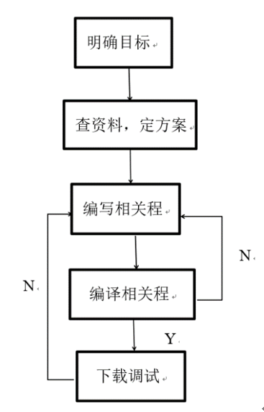

图3-9 软件开发流程图

### 3.2.2 上位机软件开发

Visual Basic是一种由 Microsoft 公司开发的结构化的、模块化的、面向对象的、包含协助开发环境的事件驱动为机制的可视化程序设计语言。基于VB开发环境，我们设计了上位机部分，上位机会根据缓存的运动数据分析出用户的健康状况；结合Unity 3D建立了人体运动模型和健康转换关系，针对人体关节姿态角数据，结合系统测量所需，实现骨关节疾病的预防监测和患者的康复训练。患者穿戴该设备时，医生能够根据缓存的康复训练数据分析出用户的康复训练情况，并对康复训练做出适当的调整。上位机界面如图3-10 所示。

Unity 3D人体运动模型图如图3-11 所示。

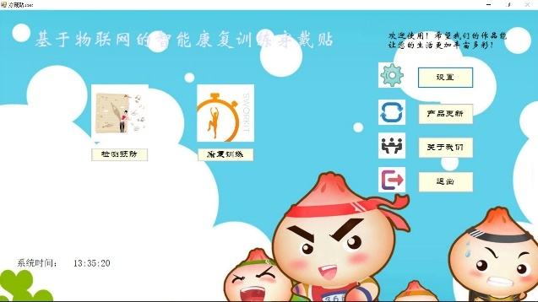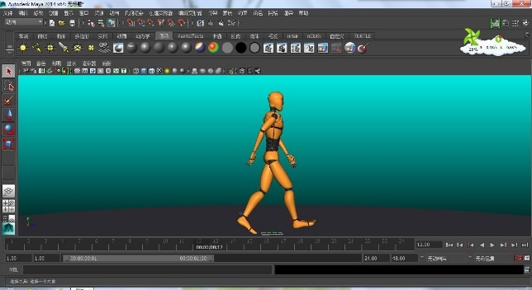

图3-10 上位机界面图 图3-11 Unity 3D人体模型图

## 3.3 重点难点及创新点分析

### 3.3.1 重点难点分析

Zigbee的核心技术之一，是动态组网和动态路由，即Zigbee网络考虑了网络中的节点增减变化，网络中 的每个节点相隔一定时间，需要通过无线信号交流的方式重新组网，并在每一次将信息从一个节点发送到另一个节点时，需要扫描各种可能的路径，从最短的路经尝 试起，这就涉及到无线网络的管理问题。而这些，都需要占用大量的带宽资源，并增加数据传输的时延。特别是随着网络节点数目的增加和中转次数增多。因而，尽管Zigbee的射频传输速率是250kbps 但经过多次中转后的实际可用速率将大大降低，同时数据传输时延也将大大增加，无线网络管理也就变得越麻烦。这也就是目前Zigbee网络在数据传输时的主要问题。

综上所述，我们认为，Zigbee网络，实际上在许多情况下，是牺牲了网络传输效率，带宽以及节点模块的功耗，来换取在许多实际应用中，并不重要的动态组网和动态路由的功能，因为，在一般情况下，我们的网络节点和数据传输途径往往都是固定不变的。 因而我们认为，当前Zigbee技术尚未解决的节点耗电问题，网络数据传输的效率较低时延较长的问题，以及数据传输距离有限的问题。

### 3.3.2 创新点分析

本作品以以健康数据中的人体关节姿态角为研究对象，通过体域网姿态角数据获取系统采集数据并传输，再次基础上在上位机上构建了可视化软件平台，包裹基于Unity 3D的三维人体运动模型。

1. 姿态角数据与三维人体模型的转换

本文基于健康数据的可视化分析，确立了以姿态角数据为代表进行具体实现。针对姿态角数据，结合系统测量所需，建立了相应的人体运动模型和坐标转换关系，利用传感器获取到人体运动姿态角后，通过可视化技术可以在上位机界面复现三维人体姿态，方便对使用者的日常活动进行观测与监护。此外基于姿态角采取相应的数据处理与分析方法，提取常见活动的动作特征进行分类识别，对人体运动的相关参数做分析计算,用以评估人体的运动状况

1. 姿态角数据获取方法

本文基于ZigBee传感网技术，设计并实现了基于MPU6050传感器和CC2530的体域网系统以获取人体运动时多关节的姿态角数据，包括系统中传感器节点和汇聚节点的硬件设计和系统的软件设计，然后对系统的穿戴化进行了设计实现，实现了获取人体运动时多个关节姿态角数据的需求。

# 测试报告

【填写说明：包括测试报告和技术指标。为了保证作品质量，建议多进行测试，并将测试过程、测试结果、修正过程或结果形成文档，也可以将本标题修改为主要测试，撰写主要测试过程结果及其修正；根据测试结果，形成多维度技术指标，包括：运行速度、安全性、扩展性、部署方便性和可用性等。本部分简要说明即可，减少常识性内容。

## 4.1 传感器节点测试

1. 单个传感器节点数据测试

对体域网数据获取系统中，单个传感节点的姿态测量精度进行测试。测试方法为手部转动模块，水平转动360°后获得偏航角、俯仰角和横滚角的输出值，对单个传感节点的动态输出性能进行验证。图4-1 所示为横滚角的输出值，图4-2 所示为俯仰角的输出值，图4-3 所示为偏航角的输出值。

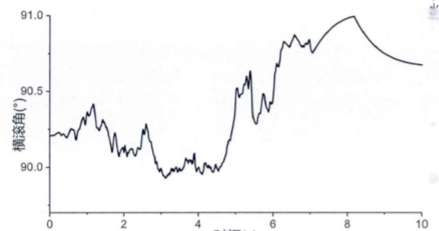

图4-1 横滚角输出波形

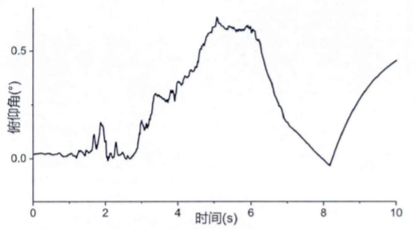

图4-2 俯仰角输出波形

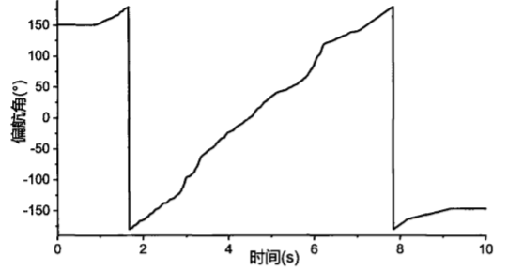

图4-3 偏航角输出波形

从图中可以看出，偏航角的输出反映出了上述水平转动过程，从1.8s开始转动到7.8s转动结束，回到初始位置，偏差不超过3%。由于手部水平运动时，手指和测试平面对传感模块存在一定的扰动，从而在传感模块的俯仰和横滚方向产生不超过+1扰动。实验证明，单个传感节点的三个姿态角可以准确的反映了水平转动这个动作，姿态角的动态精度在3以内，基本满足系统测量要求。

1. 多节点组网测试

本文中姿态角的获取是由多个传感节点向汇聚节点通过ZigBee无线通信协议进行传输如下图4-4 所示，在串口助手中进行测试。

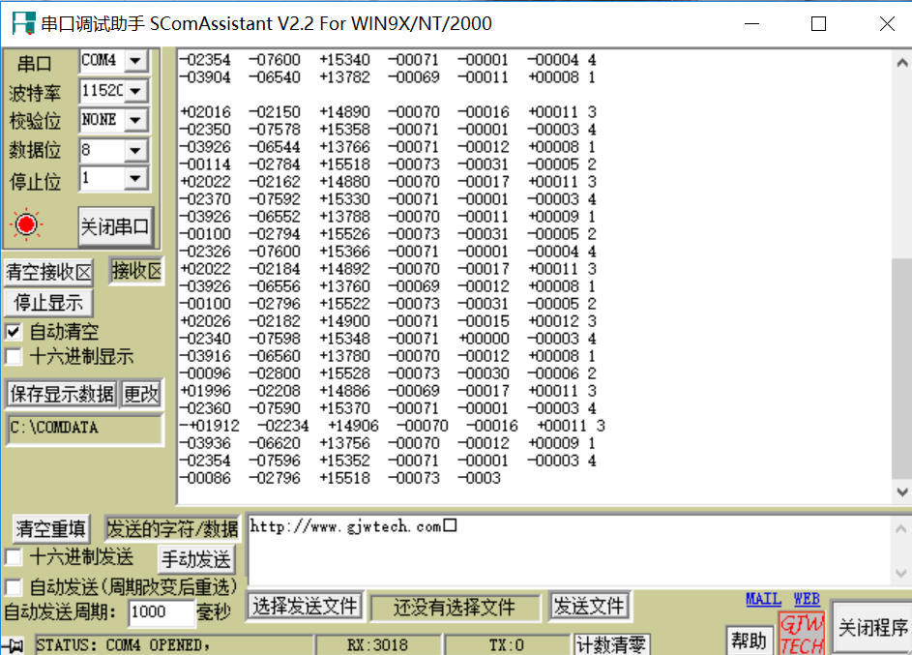

图4-4 多节点传感器测试界面

## 4.2 人体姿态重构同步联调

我们选择了将5个惯性传感器分别绑定在人体的腰部、大腿和小腿上采集人体的运动姿态数据。将惯性传感器绑定在人体特定肢体上后，我们认为传感器和肢体为-一个刚体，在运动过程中可以忽略由于相关肌肉与皮肤随运动发生的形变而对姿态角测量带来的误差。

调试方法: 将五个传感节点上电后，传感模块绑在人体相应关节处，按照人体日常活动行为随处走动。上位机姿态复现软件为人体骨骼模型的可视化软件，在接收到传感数据后，可随人体真实的运动姿态，实时改变虚拟骨骼模型的三维角度，实现人体姿态复现。

1. 手臂节点与人体姿态同步联调

测试人员将左臂传感器节点抬起放下活动，会引起左臂姿态角的变化，通过绑定在腿部的传感节点可以测量并输出姿态角数据，传入上位机，三维人体模型的左臂模型也会发生相应的旋转变换，其界面显示效果如图4-5 所示。

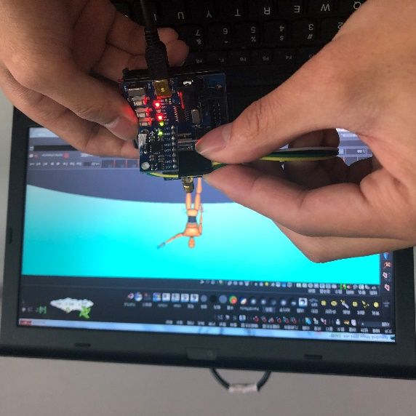

图4-5 左臂节点测试图

（2） 腿部节点与人体姿态同步联调

测试人员进行左腿与右腿的抬起放下活动，会引起小腿姿态角的变化，通过绑定在小腿的传感节点可以测量并输出姿态角数据，传入上位机，人体骨骼模型的小腿模型也会发生相应的旋转变换，其界面显示效果如图4-6 所示。

由以上测试可知，绑定到人体的传感节点与界面虚拟环境中的人体模型的相关部位是相对应的，同时可以随人体部位的改变在界面发生相应的变化。

# 安装及使用

【填写说明：简要说明安装环境要求、安装过程、主要流程等。建议包含默认安装和典型使用流程。】

安装步骤：

1. 焊接MPU6050传感器模块与电池盒，如图5-1 所示；

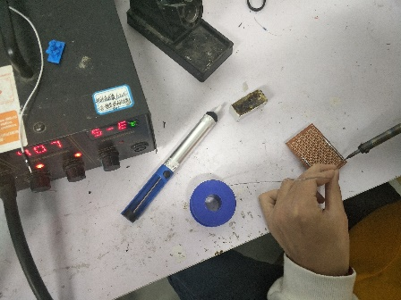

图5-1 模块焊接图

1. 使用胶枪将电池盒与模块固定，如图5-2 所示；

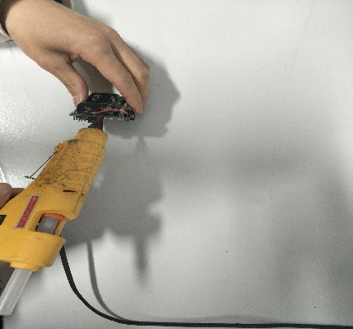

图5-2 电池盒固定图

1. 将CC2530模块与底板相连，如图5-3 所示；

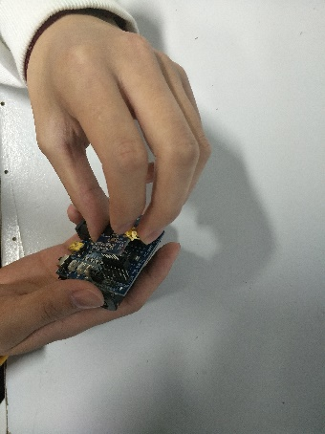

图5-3 CC2530模块链接图

1. 链接MPU6050传感器模块与CC2530模块，如图5-4所示；

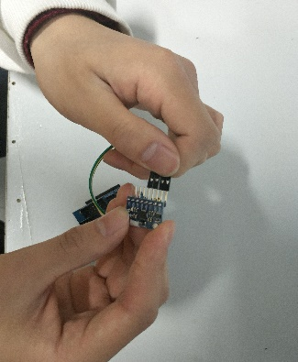

图5-4 MPU6050模块链接图

1. 把安装好的模块装进solidworks设计的外壳，如图5-5所示；

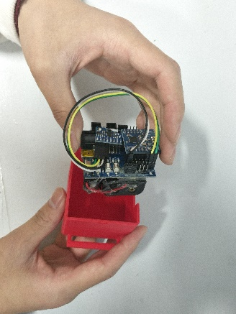

图5-5 模块安装图

1. 安装天线，并且进行组网调试，如图5-6所示；

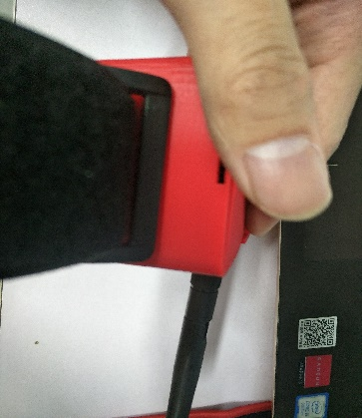

图5-7 安装图

# 项目总结

生物医疗已逐渐迈入自动化、智能化、网络化阶段。对医疗环境的自动采集和远程监控已经成为现代医疗发展的主要目标。本文根据社会的发展需求，设计了基于 ZigBee 无线传感网络的骨关节疾病监控系统。系统设计过程中运用 ZigBee 无线传感网络实现对骨关节姿态角数据的采集和控制，同时运用远程监控方式对骨关节健康数据实现实时监控。在系统的设计过程中主要分为下位机（ZigBee 无线传感网络）和上位机（基于 VB 远程智能控制系统）两部分来完成。

（1）下位机设计主要内容

下位机的设计主要涉及到硬件设计。硬件设计主要是对 ZigBee 无线传感网络中的硬件节点进行设计。硬件节点是组成网络的关键，在传感网络中主要有终端设备节点、路由器节点和协调器节点。本文依据网络组网的基础以及应用知识，分别对这些硬件节点进行了设计。完成了无线传感网络的组网，让终端上的数据采集和传输成为可能。

（2）上位机设计主要内容

上位机设计是系统应用层软件设计。系统通过远程数据调用，以图形、三维人体模型的方式，对人体管关节姿态角数据进行实时显示。同时采用模糊专家控制算法，开发了远程智能监控系统。将人体骨关节姿态角实时数据输入系统，再经过系统的智能分析，帮助用户分析出病因，从而提醒用户提早就医。

当人们出现骨关节疾病时，该智能康复训练穿戴贴能够根据用户的患病严重情况给出相应的康复训练计划。患者穿戴该设备时，医生能够远程监控患者的恢复情况，并对康复训练做出适当的调整，极大改善了医生的工作方式。